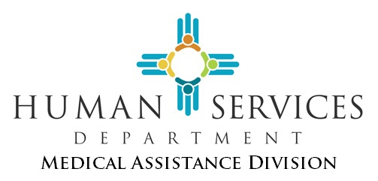

PROGRAMA DEL FONDO DE SERVICIOS DE LESIONES CEREBRALES (BISF) DE NUEVO MEXICO
DEPARTAMENTO DE SERVICIOS HUMANOS
División de Asistencia Médica

LIBERTAD DE ELECCIÓN BISF
&
DIVULGACIÓN DE INFORMACIÓN DE SALUD PROTEGIDA (PHI)

Este formulario permite a los participantes del Programa BISF en la región del Metro elegir su Agencia de Coordinación de Servicios (SCA, por sus siglas en Inglés), y ayuda con la transferencia de sus archivos. Sólo debe ser utilizado por aquellos que desean cambiar el SCA que les ayuda.

Sección A: Complete la fecha y su información a continuación.

Fecha: / /

Nombre: |  | Número de Seguro Social:
Dirección: |  | Fecha de Nacimiento:  / /
Ciudad, Estado, Código Postal: |  | Número de Teléfono (Con el código de área):
Mi actual agencia de coordinación de servicios: Condado:
Care Network Los Amigos LLC

Sección B: Usted tiene el derecho a elegir el SCA que lo ayudará en la región donde vive. (Consulte la página 3 para ver el mapa de las regiones).

Marque uno | Región de servicio | Agencia BISF - Agencia de coordinación de servicios autorizada para usar o divulgar PHI | Dirección de la Agencia de Coordinación de Servicio BISF Regional Autorizada
 | Metro | CNRAG (Care Network Resource Assistance Group) | 315 Central Ave, Suite M, Albuquerque, NM 87102
 | Metro | Los Amigos LLC | 1601 Randolph Court, Suite 110-S, ABQ, NM 87106

“Yo, el abajo firmante, le doy a el SCA que ahora me ayuda a dar mis archivos y la PHI al nuevo SCA. (El antiguo SCA se detalla en la Sección A. El nuevo SCA se detalla en la Sección B.) Mi nuevo SCA los necesita para poder obtener ayuda del Programa BISF. El SCA puede compartirlo con el Programa del Fondo de Servicios para Lesiones Cerebrales (BISF) del Departamento de Servicios Humanos de Nuevo México (HSD) / División de Asistencia Médica. Sé que HSD y todos los involucrados en mi cuidado necesitarán mi PHI. Esto permite brindarme la ayuda y los servicios que necesito ".

“También permito que mi nueva SCA (Sección B) tenga, use y / o comparta mi PHI según sea necesario. El Agente Intermediario Fiscal (FIA) del Programa BISF necesita mi PHI. Lo usarán para obtener mis servicios. Lo usarán para pagar esos servicios también. Sé que la PHI que se comparte tiene que ver con mi lesión cerebral. También tiene que ver con los servicios que obtengo a través del Programa BISF. La PHI les ayuda a hacer su trabajo. Toda la PHI compartida se mantendrá privada ".

“Sé que puedo ver la PHI que se compartirá. También puedo pedirle a mi SCA una copia de este comunicado en cualquier momento. Si ya no quiero los servicios BISF, puedo retirar este permiso en cualquier momento. Para hacerlo, debo decirle al SCA por escrito. Esto no se aplicará a lo que mis proveedores de servicios BISF hayan hecho o necesiten hacer para cerrar mi caso. Además, no se aplicará a lo que deben hacer para pagar los servicios que he usado ".

Nombre del participante Nombre del Padre del tutor legal (si corresponde)

/ /
Firma del Participante, Padre, o Tutor Legal Fecha

Si lo firma un tutor legal, describa la autoridad legal que le permite actuar en nombre del participante. Muestre prueba legal de que usted es el tutor legal, o demuestre que tiene poder para tomar decisiones de atención médica.

Si usted necesita ayuda en completar este formulario, favor de contactarse a:
NM Brain Injury Resource Center
1504 4th Street NW
Albuquerque, NM 87102
1-844-366-2472

Envíe su forma firmada a:
The Brain Injury Services Fund Program
HSD/ Medical Assistance Division / ESPB / Brain Injury
PO Box 2348
Santa Fe, NM 87504-2348

Si tiene alguna otra pregunta, comuníquese con el Gerente del Programa de Lesiones Cerebrales de HSD al:
505-827-7218

Agencias de coordinación del fondo de del servicio de lesiones cerebrales.
Agencias de coordinación de servicios por condado y región

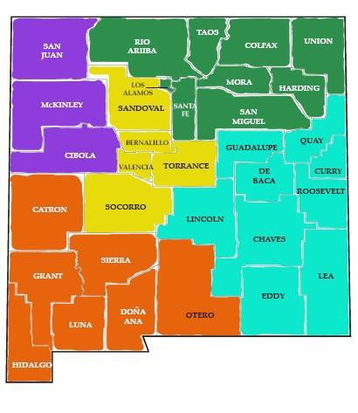
RIO ARRIBA

METRO | Care Network Resource Assistance Group (CNRAG), Inc.  315 Central Ave. NW, Suite M, Albuquerque, NM 87102  PH: 505-936-5807 or 575-526-9084 | FAX: 888-838-7086
METRO | Los Amigos LLC  1601 Randolph Court, Suite 110-S, Albuquerque, NM 87109  PH: 505-204-6035 | FAX: 505-474-2804
NORESTE | Los Amigos LLC  1435 St. Francis Dr., Santa Fe, NM 87505  PH: 505-204-6035 | FAX: 505-474-2804
NOROESTE | Care Network Resource Assistance Group (CNRAG), Inc.  315 Central Ave. NW, Suite M, Albuquerque, NM 87102  PH: 505-936-5807 or 575-526-9084 | FAX: 888-838-7086
SURESTE | Care Network Resource Assistance Group (CNRAG), Inc.  225 E. Idaho, Las Cruces, NM 88005  PH: 505-936-5807 or 575-526-9084 | FAX: 888-838-7086
SUROESTE | Care Network Resource Assistance Group (CNRAG), Inc.  225 E. Idaho, Las Cruces, NM 88005  PH: 505-936-5807 or 575-526-9084 | FAX: 888-838-7086

NEW MEXICO BRAIN INJURY SERVICES FUND (BISF) PROGRAM
HUMAN SERVICES DEPARTMENT
Medical Assistance Division

BISF FREEDOM OF CHOICE
&
RELEASE OF PROTECTED HEALTH INFORMATION (PHI)

FORM INSTRUCTIONS

PURPOSE:
The MAD 790 form should be filled in by Brain Injury Services Fund (BISF) Program participants. It is for those who live in the Metro region. The form lets them choose their Metro region Service Coordination Agency (SCA). The SCAs available in the Metro region, beginning July 1, 2019, are listed on page 1 of the form. They are also shown on the map on page 3. This form is also for those who wish to change their SCA. The participant fills in, signs, and sends the form back to HSD. The form allows for the transfer of the participant’s files to the agency they choose. The form is available on the HSD website.

INSTRUCTIONS FOR THE PARTICIPANT:
Section A (page 1):
- The participant fills in the date, their name, address, phone number and the name of their current SCA.

Section B (pages 1 and 2):
- The participant checks the name of the SCA they want to help them. They can refer to the map on page 3. This page lists addresses and phone numbers of the agencies that are available in their region.
- Information is given about how the participant’s Protected Health Information (PHI) will be shared and kept private.
- On page 2, the participant or guardian prints their name. They must also sign and date the form.
- The participant or guardian sends the form to the HSD address on page 2 below the signature.

Those who need help in filling in the form may call the NM Brain Injury Resource Center. That is listed on page 2 of the form below the signature.

ROUTING:
The participant sends the signed and completed form to HSD/MAD. HSD keeps the original. HSD sends a copy of the form to the SCAs as needed. HSD directs the current SCA to send the participant’s files to the new SCA. The SCAs will help with the participant’s transition of services, as needed.

FORM RETENTION:
Permanent

Flesch-Kincaid grade level: 5.2

